Ariketak

Ariketa analitikua
Landuko dittugunak:
Be bai juan bihar dot nik Nik be juan bihar dot

IKASMAILLA: LH eta DBH
HELBURUA: “Ni be” egitturia egoki erabiltzia.

Osatu egizue honako taula hau:

 | Bai, ni ............. amarenera juan nintzan.
Ni, atzo, amarenera juan nintzan. Zu juan ziñan? | Bai, ni ............. = ............. ni .............
 | .............
 | Ez, ni ............. ez nintzan amarenera juan.
Ni, atzo, ez nintzan amarenera juan. Zu juan ziñan? | Ez, ni ............. = ............. ni .............
 | .............
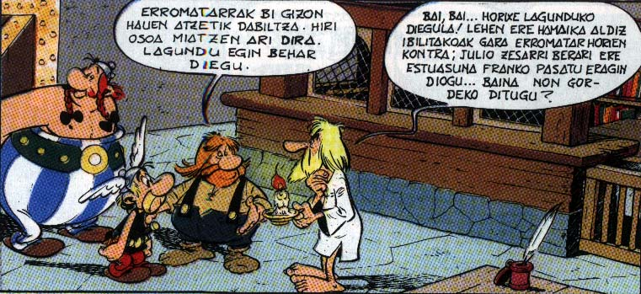

ARIKETEN ERANTZUN ZUZENAK

 | Bai, ni ..be.. amarenera juan nintzan.
Ni, atzo, amarenera juan nintzan. Zu juan ziñan? | Bai, ni be bai = Baitta ni be
 | Baitta (be)
 | Ez, ni be ez nintzan amarenera juan.
Ni, atzo, ez nintzan amarenera juan. Zu juan ziñan? | Ez, ni be ez = Ezta ni be
 | Ezta (be)

